**Консультация для родителей ДОУ.**

**Здоровый образ жизни в семье.**

Все родители хотят, чтобы их ребенок рос здоровым, сильным, крепким, выносливым. Но очень часто забывают о том, что хорошие физические данные обусловлены тем образом жизни, который ведет семья, двигательной активностью ребенка. Результаты последних исследований подтверждают, что в современном высокотехнологичном обществе необходимо будет уделять гораздо больше внимания ЗОЖ, физическому развитию человека, поскольку становится все меньше стимулов для естественного движения.

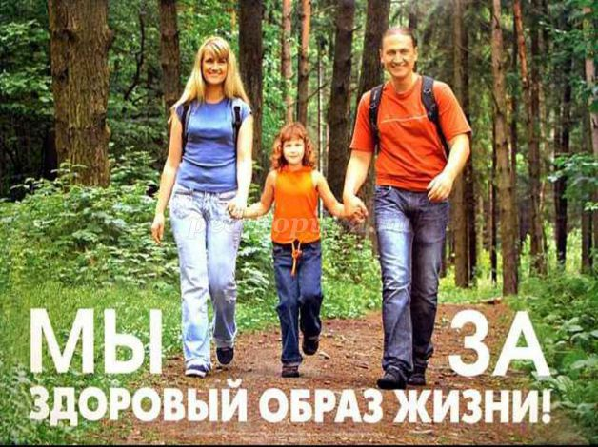

«Берегите здоровье смолоду!» - эта пословица имеет глубокий смысл. Формирование здорового образа жизни должно начинаться с рождения ребенка для того чтобы у человека уже выработалось осознанное отношение к своему здоровью.

**Понятие о здоровом образе жизни включает в себя много аспектов.**

- Во-первых, соблюдение режима дня. В детском саду режим соблюдается, а вот дома не всегда. Необходимо объяснить детям, что нужно рано ложиться и рано вставать. И неукоснительно соблюдать это правило.  
- Во-вторых, это культурно-гигиенические навыки. Дети должны уметь правильно умываться, знать, для чего это надо делать.  
- Вместе с детьми рассматривайте ситуации защиты от микробов и делайте вывод, который дети должны хорошо усвоить: не есть и не пить на улице; всегда мыть руки с мылом, вернувшись с улицы, перед едой, после туалета. Вместе с детьми посчитайте, сколько раз в день им приходится мыть руки;  
- В-третьих, культура питания.  
**Нужно есть больше овощей и фруктов. Рассказать детям, что в них много витаминов А, В, С, Д, в каких продуктах они содержатся и для чего нужны.**

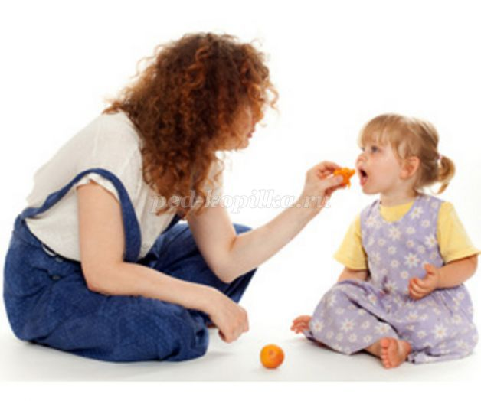

Среди множества факторов, оказывающих влияние на рост, развитие и состояние здоровья ребёнка, двигательной активности принадлежит основная роль. От степени развития естественной потребности ребенка в движении во многом зависят развитие двигательных навыков, памяти, восприятия, эмоции, мышления. Поэтому очень важно обогащать двигательный опыт ребёнка.   
**В дошкольном возрасте ребенок еще не способен осознанно и адекватно следовать элементарным нормам гигиены и санитарии, выполнять требования ЗОЖ, заботиться о своем здоровье. Все это выдвигает на первый план задачу перед родителями по выработке у маленького ребенка умений и навыков, способствующих сохранению своего здоровья.  
**Безусловно, здоровье детей напрямую зависит от условий жизни в семье, санитарной грамотности, гигиенической культуры родителей и уровня их образования.  
**Как правило, у нас, взрослых, возникает интерес к проблеме воспитания привычки к здоровому образу жизни лишь тогда, когда ребёнку уже требуется психологическая или медицинская помощь. Готовность к здоровому образу жизни не возникает сама собой, а формируется у человека с ранних лет, прежде всего внутри семьи, в которой родился и воспитывался ребенок.   
**Ребенок должен узнать лучшие семейные российские традиции, понять значение и важность семьи в жизни человека, роль ребенка в семье, освоить нормы и этику отношений с родителями и другими членами семьи. Духовное здоровье - это та вершина, на которую каждый должен подняться сам. ЗОЖ служит укреплению всей семьи.  
**Основной задачей для родителей является: формирование у ребенка нравственного отношения к своему здоровью, которое выражается в желании и потребности быть здоровым, вести ЗОЖ. Он должен осознать, что здоровье для человека важнейшая ценность, главное условие достижения любой жизненной цели, и каждый сам несет ответственность за сохранение и укрепление своего здоровья. В этом ничто не может заменить авторитет взрослого.   
**Домашний режим дошкольника – одна из важных составляющих семейного воспитания, позволяющих сохранять высокий уровень работоспособности, отодвинуть утомление и исключить переутомление. Семья организует рациональный домашний режим - он должен соответствовать режиму в дошкольном учреждении.  
*\*\*Формируя здоровый образ жизни ребенка, родители должны привить ребенку основные знания, умения и навыки:*  
- знание правил личной гигиены, гигиены помещений, одежды, обуви;   
- умение правильно строить режим дня и выполнять его;   
- умение взаимодействовать с окружающей средой: понимать, при каких условиях (дом, улица, дорога, парк, детская площадка безопасна для жизни и здоровья;  
- умение анализировать опасные ситуации, прогнозировать последствия и находить выход из них;  
- знание основных частей тела и внутренних органов, их расположение и роль в жизнедеятельности организма человека;   
- понимание значения ЗОЖ для личного здоровья, хорошего самочувствия, успехов взанятиях;   
- знание основных правил правильного питания;   
- знание правил сохранения здоровья от простудных заболеваний;   
- умение оказывать простейшую помощь при небольших порезах, ушибах;   
- знание правил профилактики заболеваний позвоночника, стопы, органов зрения, слуха и других;   
- понимание значения двигательной активности для развития здорового организма;  
**Еще очень важная проблема, связанная со здоровьем детей – это просмотр телевизора и пользование компьютером. Компьютер и телевизор, несомненно, полезны для развития кругозора, памяти, внимания, мышления, координации ребенка, но при условии разумного подхода к выбору игр и передач, а также непрерывного времени пребывания ребенка перед экраном, которое не должно превышать 30 минут.   
**Важность физического воспитания детей в семье, доказать, что это очень серьёзная проблема в современном воспитании детей. Нас окружают машины, компьютеры, виртуальные игры - предметы, которые очень интересны нам, но как раз, из-за которых мы очень мало двигаемся. Современные дети видят больший интерес в виртуальной игре, чем в реальной игре в футбол или теннис. Главная болезнь ХХI века - гиподинамия, т.е. малоподвижность.  
** Родители считают заботу об укреплении здоровья детей делом важным, но лишь немногие по-настоящему используют для этого возможности физической культуры.   
** Физическое воспитание - составная часть интеллектуального, нравственного и эстетического воспитания ребенка. Поэтому, необходимо приучать ребенка к спорту. Наблюдения показывают, что родители обычно активны и изобретательны в создании хороших бытовых условий, в заботе о том, чтобы дети были красиво одеты, вкусно и сытно накормлены. Но чрезмерный комфорт и обильное питание при недостаточно активном двигательном режиме зачастую бытовую лень, ослабляют здоровье, уменьшают работоспособность. Родители должны показывать своим детям пример активной, интересной и подвижной жизни. Движение - основное проявление жизни, средство гармоничного развития личности. Важно обострить у ребенка чувство «мышечной радости» - чувство наслаждения, испытываемое здоровым человеком при мышечной работе. Чувство это есть у каждого человека от рождения. Но длительный малоподвижный образ жизни может привести к почти полному его угасанию. Не упустить время - вот главное, что надо знать родителям на этот счет.

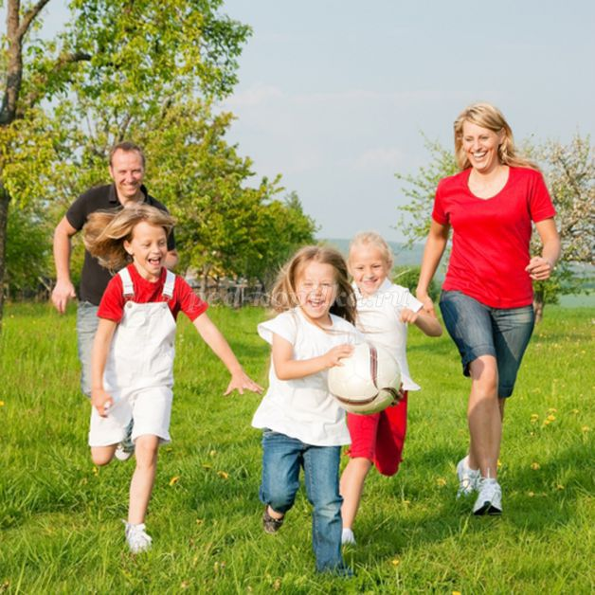

** Занятия спортом также помогают сложиться важным качествам личности: настойчивости в достижении цели, упорству; положительные результаты этих занятий благотворны для психического состояния детей, особенно если это совместные занятия детей и родителей.

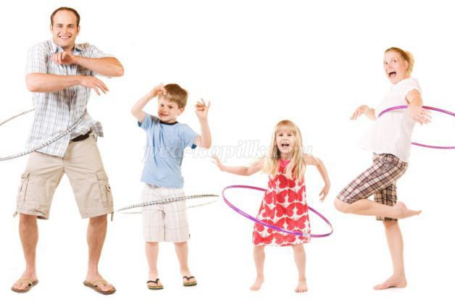

**Такие занятия приносят положительные результаты:**  
- пробуждают у родителей интерес к уровню «двигательной зрелости» детей и способствуют развитию у детей двигательных навыков в соответствии с их возрастом и способностями;  
- углубляют взаимосвязь родителей и детей;  
- предоставляют возможность позаниматься физкультурой за короткий отрезок времени не только ребенку, но и взрослому: родитель показывает ребенку те или иные упражнения и выполняет большинство из них вместе с ним;  
- позволяют с пользой проводить то свободное время, которое мать или отец посвящают ребенку, служат взаимообогащению, способствуют всестороннему развитию ребенка.   
Замечательно, если родители учат ребенка, помогают ему и сами участвуют в соревнованиях и спортивных мероприятиях в детском саду. Спортивные интересы в такой семье становятся постоянными.  
  
Большое значение для всестороннего, гармоничного развития ребенка имеют **подвижные игры.** Участие ребенка в игровых заданиях различной интенсивности позволяет осваивать жизненно важные двигательные умения в ходьбе, беге, прыжках, равновесии, лазанье, метании.  
  
Особенностью подвижной игры является комплексность воздействия на все стороны личности ребенка:  
• осуществляется физическое, умственное, нравственное и трудовое воспитание.  
• повышаются все физиологические процессы в организме, улучшается работа всех органов и систем.   
• развивается умение разнообразно использовать приобретенные двигательные навыки.  
** Дети, увлеченные сюжетом игры, могут выполнять с интересом физические упражнения много раз, не замечая усталости. Увеличение нагрузки в свою очередь способствует повышению выносливости.  
**Во время игры дети действуют в соответствии с правилами. Это регулирует поведение играющих и помогает выработать положительные качества: выдержку, смелость, решительность и др.  
Изменение условий игры способствует развитию самостоятельности, активности, инициативы, творчества, сообразительности и др.

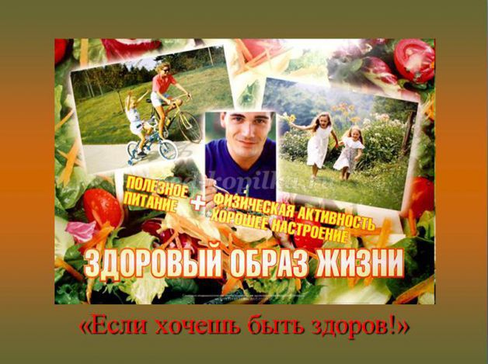

**Здоровье - это счастье! Это когда ты весел и все у тебя получается.**  
**Здоровье нужно всем - и детям, и взрослым, и даже животным.**  
**Мы желаем Вам быть здоровыми!**